25.05.2020 r. przepisz, uzupełnij i zapamiętaj
Dział V – „ Różnorodność roślin”
Temat: Poznajemy Mchy.
Skorzystaj z podręcznika str. 115- 120.
https://epodreczniki.pl/a/mchy/DXlTL9ogP
https://epodreczniki.pl/a/mchy/D1FblhHKo

1. Napisz gdzie można spotkać mchy:
…………………………………………………………………..
2. Jakie warunki do życia lubią mchy?
- ……………………………..
- ……………………………….
3. Budowa mchów: narysuj i podpisz.
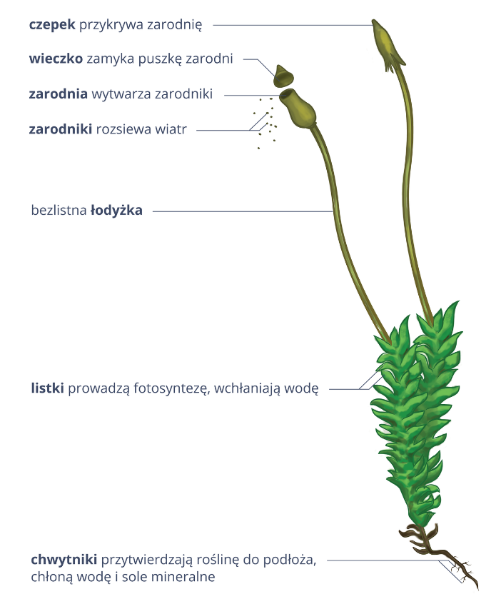

4. Jak rozmnażają się mchy ? przeczytaj w podręczniku na str. 117 i przerysuj :
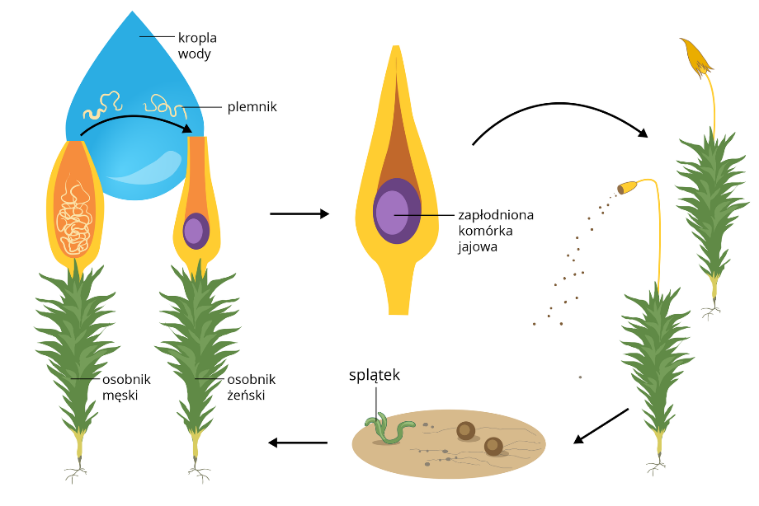
Cykl rozmnażania mchów nazywamy przemianą pokoleń . Do zapłodnienia na szczycie zielonych łodyżek dochodzi w kropli wody. Powstaje wówczas bezlistna łodyżka z zarodniami, w której są zarodniki. Zarodniki wysypują się na glebę i wyrastają nowe ulistnione łodyżki.
5. Znaczenie mchów:
w przyrodzie | dla człowieka
-  -  -  - | -  -  -  -

6. Jak powstaje i do czego służy torf ?
-
-
7. Podaj przykłady gatunków mchów:
-
-
-
8. Dla utrwalenia wiadomości o mchach wykonaj ćwiczenia str. 79-91.
9* dla chętnych – poszukaj w okolicy domu mchy – wykonaj zdjęcia i prześlij razem z notatką i zadaniami z ćwiczeń
Zadania wykonaj do 26.05. do godz. 15.00 nie odkładaj na później zrób w dniu zajęć ( czyli w poniedziałek )
POZDRAWIAM Diagnoza końcowa z przyrody planowana na 8 czerwca . Do 12 czerwca wystawiamy oceny

